2018

RIVOLUZIONI

ribellioni, cambiamenti, utopie

Costellazioni Terra

Fabio Iemmi

Le luci urbane sono ascrivibili agli indicatori che argomentano sulla qualità o la degenerazione di un contesto sociale? Certe luci si manifestano come “patti del barbecue” dove si cucinano brandelli di umanità, altre come avvolgenti frequenze che ritmano la vita pubblica e privata.

Viste dallo spazio le luci notturne disegnano il mondo, costellazioni di terra che ne raccontano il destino e di cui le luci urbane sono lo stellario.

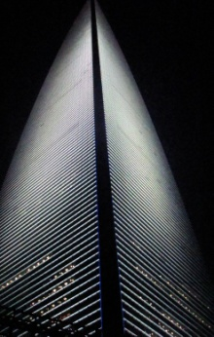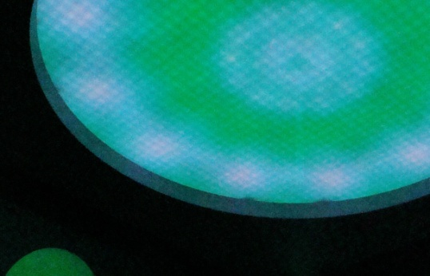bersaglio luci alte molteplici

cm 42x156,5 – impressioni UV su intonaco, stampa digitale su marmo di Carrara – 2018
www.fabioiemmi.it

